智能温湿度记录仪179-THP（带打印）
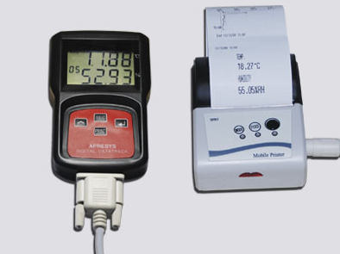
- 温湿、湿度、记录间隔、工作状态显示
- 100,000组数据超大记录容量
- 瑞士高精度数字传感器全程标定
- 使用简单，按键完成所有操作
- 主机可持续记录长达五年之久
- 打印机内置锂电池可待机15天
- 打印模式：即时打印、定时打印、历史打印

用途及使用范围：
实验室、血库、仓库、无尘车间、博物馆、档案室、医院、气象局、温室、
南北极、恒温箱等，并广泛应用于环保、卫生防疫、仓储运输、冷链管理、
等领域。

APRESYS 179-THP带打印温湿度记录仪，可以按照组态时间间隔定时采集记录
温度、湿度参数，可通过微型打印机打印数据、曲线，也可将采集记录的数据
传送给计算机进行处理，绘制图表。主机采用低功耗技术设计，无需外部电源，
体积小巧，整机功耗小，精度高，可连续工作五年以上，并具有报警功能。打
印机使用可充电锂电池，待机时间可达15天之久。

相对湿度：
测量范围： 0%RH to 100%RH
精 度： +/- 1.8%RH （5━40℃）
分 辨 率： 0.01%RH
湿度探头： 瑞士原装
温 度
测量范围： –40℃ to 100℃
精 度： +/- 0.2℃（5━40℃）
分 辨 率： 0.01℃
温度探头： 瑞士原装
功 能
记录容量： 100,000组（温、湿度各50,000组）
记录时间间隔： 1s to 18 h可调
记录延时时间： 1s to 18 h可调
通讯接口： RS232或RS232转USB接口
电池寿命： 5年
记录通道： 2 通道
仪器寿命： 10年
主机规格： 12.6cm*7.6cm*2.5cm
打印机规格： 10.3cm*7.2cm*4.5cm
主机重量： 140g
打印机重量： 240g

